国家税务总局湛江市税务局第二税务分局税务行政职权运行流程图

一、税务管理

080100 税务登记

税务登记：

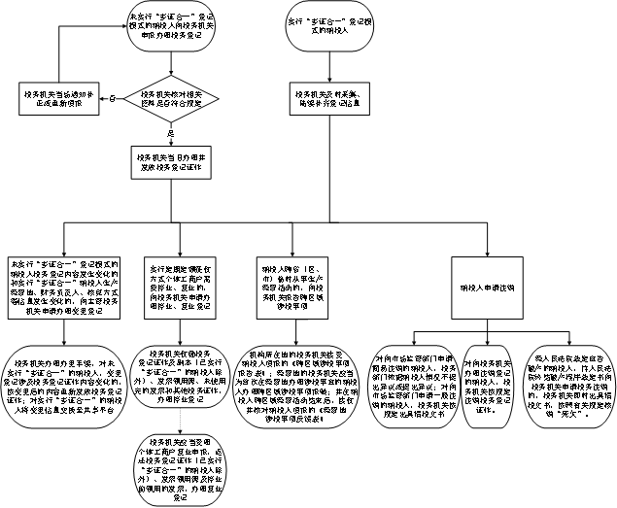
扣缴税款登记：

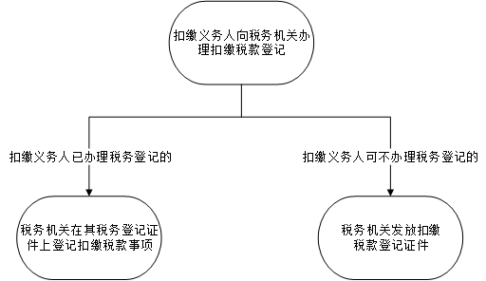
080200 增值税一般纳税人资格登记

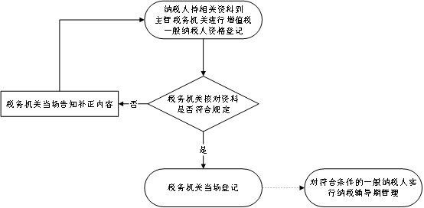

060100 中国税收居民身份认定

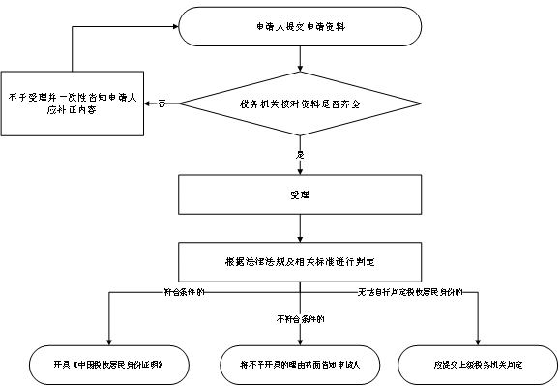

060300 对发票领用的确认

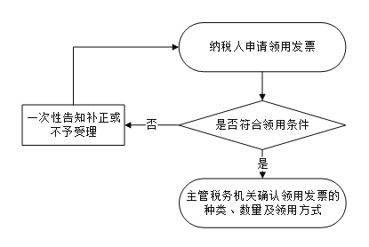
080300 代开发票

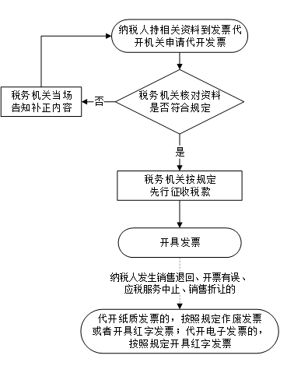
010104 农产品增值税进项税额核定扣除试点纳税人的扣除标准核定

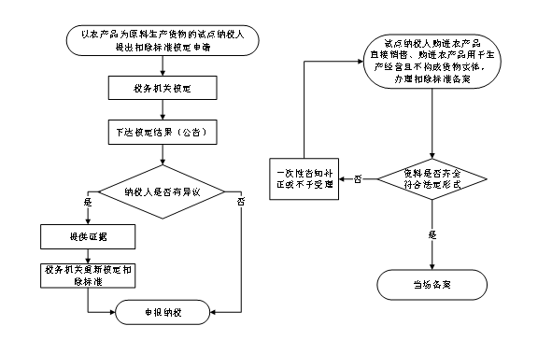
010108 增值税期末留抵税额退税

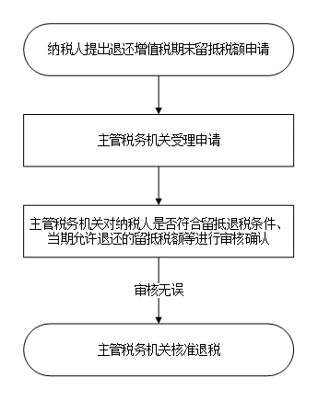

011001 契税征收

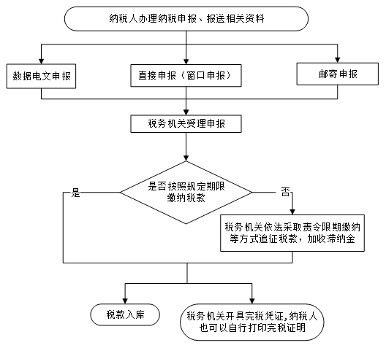

011002 契税减免

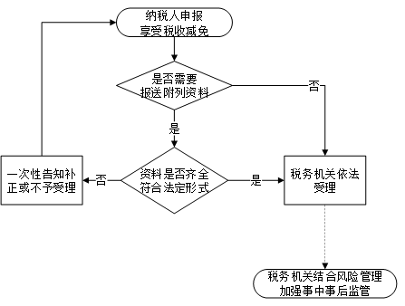

012301 个体工商户税收定期定额核定

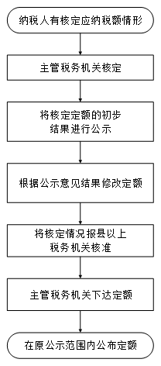
012302 对纳税人变更纳税定额的核准

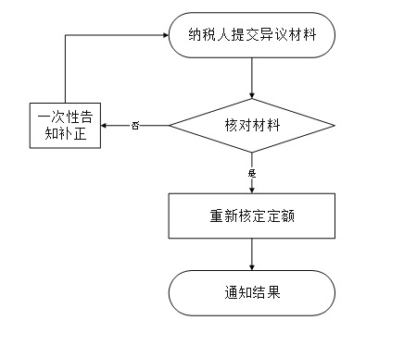
012600 多缴税款退（抵）

